化整为零的暴徒

屈颖妍 [有理儿有面](javascript:void(0);)

**有理儿有面**

微信号 youli-youmian

功能介绍 你说是不是

2020-01-16[原文](https://mp.weixin.qq.com/s?__biz=Mzg3MjEyMTYyNg==&mid=2247487176&idx=2&sn=7b138456c8c5f60427cfa438e04f566d&chksm=cef55abdf982d3ab3549118b78e3ab8fbeb85b8957e64c79a5d3a24a8e248d496db172ad967c&scene=27#wechat_redirect&cpage=82)

收录于话题

本文作者：香港作家 屈颖妍

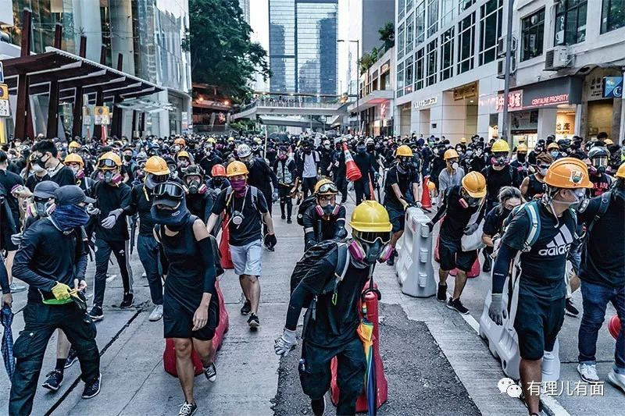

好久没见过街上如斯挤拥了。这星期，小城彷佛回复生气，办年货的、吃团年饭的……商场饭馆都是人潮。

香港人善忘，加上过年了要冲冲喜，于是暂把黑暴抛诸脑后，大家都说，这阵子暴徒静了，搞事少了，一切回复正常了。

是这样吗？警察朋友最懂贼性，他们说，千万别掉以轻心，化整为零的罪行，才最难对付。「化整为零」的战术，出自毛泽东《抗日游击战争的战略问题》，毛当年提出的策略是：当敌军大举向我围剿，我无法脱身时，可运用优越的民众条件及复杂的山林河川地形，将部队避匿于山林河谷，或分散潜伏于民间，使敌军因迷失攻击目标而撤退，然后等待时机，集零为整。

看今天黑暴的部署，是不是很相似？这些黑衣人，一脱掉头罩面罩，就成了寻常百姓，许多孩子看起来还一脸天真稚嫩，许多年轻男女甚至清纯貌美，你绝对猜不到，他们蒙起面后可以如此凶残恶毒。暴乱后他们藏于学校、藏于医院、藏于小区，加上九成区议会议席落入反对派手上，他们完全可以做到藏兵于十八区。

从前他们每天出个时间表四处打砸，今日沙田元朗、明日上水中环，后日旺角金钟……警方尚可集中火力对付，市民尚可避走高危地带。但如今，暴力是，无迹可寻，无处不在。

上周六，就有五名黑衣暴徒来到长沙湾元州邨商场地下的「美心西饼」，砸碎橱窗后再向店内投掷汽油弹及淋泼腐蚀性液体，店内一名女顾客走避不及受伤。警员接报到场后发现，现场还有三枚汽油弹、六个石油气罐及一支通渠水，如果，这些武器都给扔进店内，营业中的美心后果堪虞。

其实在同一个星期，深水埗小店「四川辣妹子」也给暴徒在营业期间捣乱，砸毁招牌、推倒桌椅、打翻桌上火锅煮食炉，及投掷两枚汽油弹，原因，只是小店老板撑警。还有几乎一日一宗的大小劫案，有三名16岁少年打劫珠宝商千万现金、七个中学生潜入共享单车公司偷单车、三名黑衣口罩男持刀打劫游戏机店……他们的特征，都是青少年、都是几人一伙壮胆、都是黑衣口罩作掩饰。可见，这些偷鸡摸狗事件，全是暴乱的延续或后遗症。

大暴乱暂停了，化整为零渗透小区的罪恶开始了，还有失惊无神（突然）掷进店里的汽油弹，大家别高兴太早，暴徒其实没退场，暴乱其实未终止。

### 精选留言

用户设置不下载评论